企业_转账白名单_用户操作手册

目录
第1章 企业_转账白名单管理 3
1.1 财务（单位）负责人管理 3
1.2 转账白名单管理 15
第2章 非白名单转账 29
2.1 非白名单账转账 29
2.2 非白名单账转账提交成功，该收款账号自动添加至白名单列表 33
第3章 白名单转账 34
3.1 白名单账转账 34

企业_转账白名单管理

财务（单位）负责人管理
- 财务（单位）负责人查询：
- 进入【客户服务】-【转账白名单管理模块】，点击“财务（单位）负责人管理”选项，页面显示该企业所有已添加负责人列表
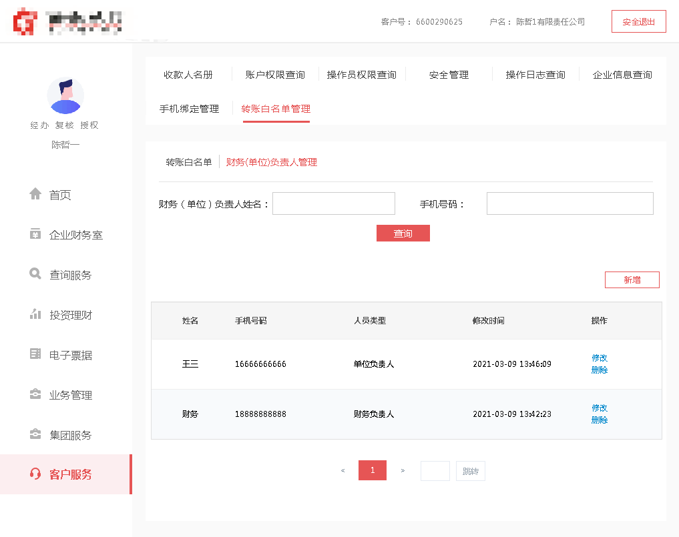

- 输入特定条件（企业单位负责人姓名、手机号码）点击查询按钮，页面显示该查询条件下负责人信息
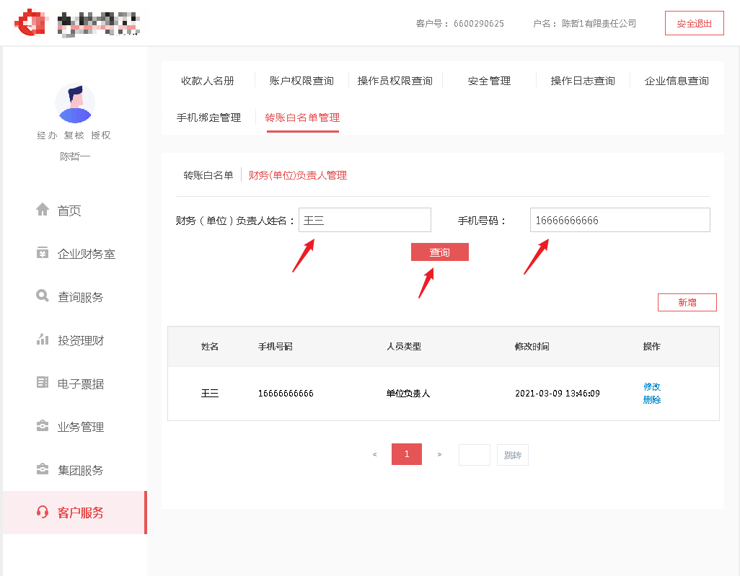

- 财务（单位）负责人新增：
- 点击页面“新增”按钮，页面跳转负责人增加页面
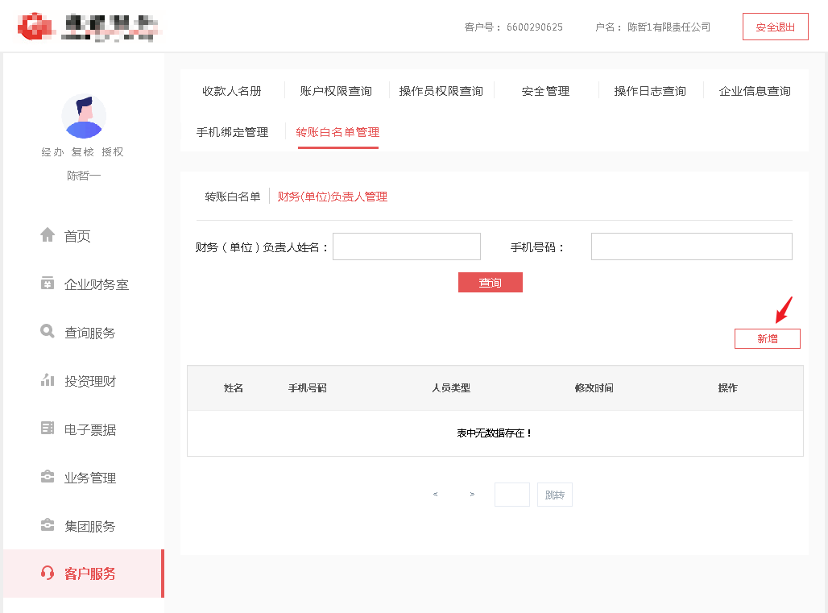
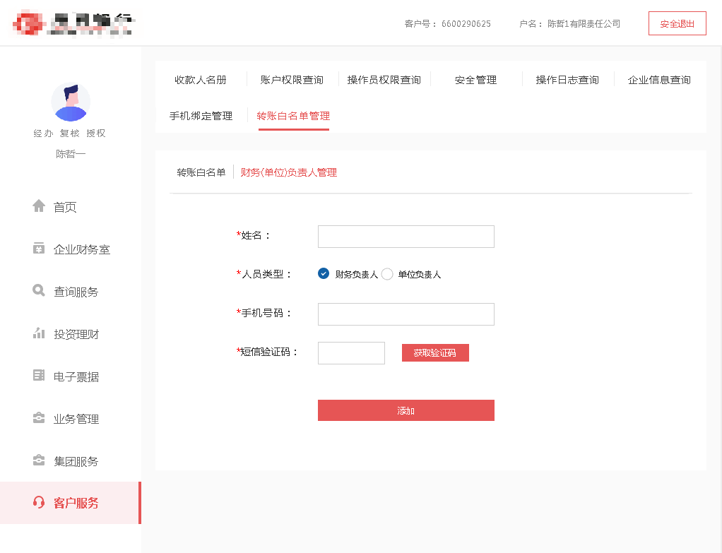

- 负责人添加页面，所有必输项输入正确，且输入正确短信验证码，点击添加按钮，页面提示添加成功，并返回负责人列表页，页面显示该条添加信息
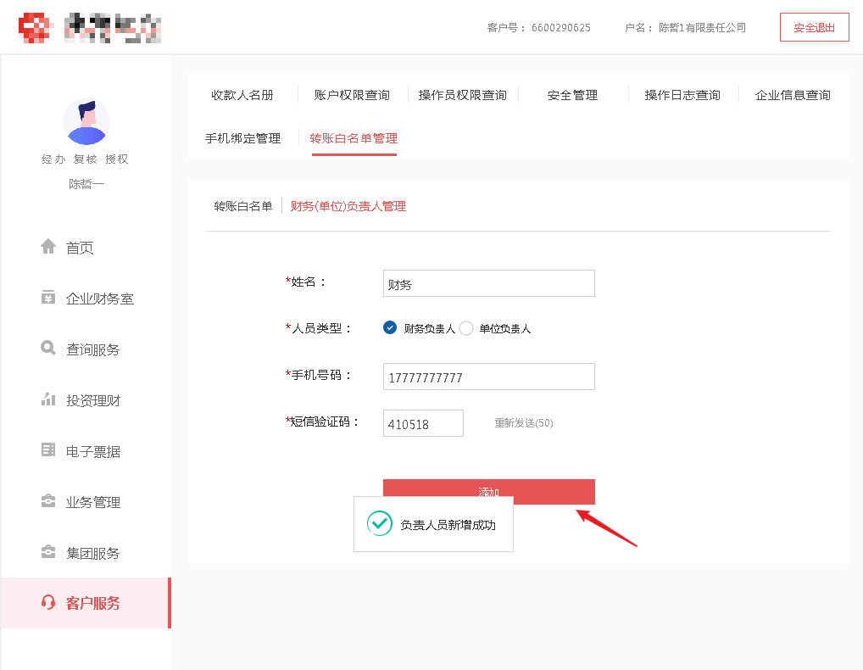
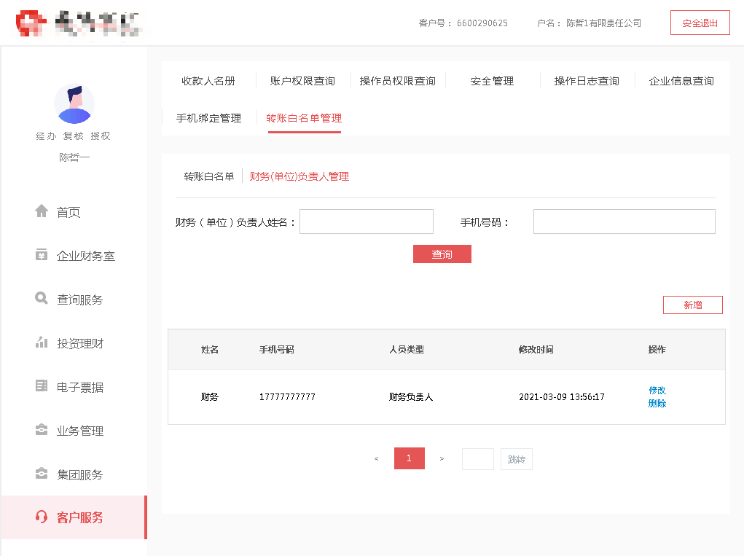

- 财务（单位）负责人修改：
- 选中任一负责人，点击页面“修改”按钮，页面跳转负责人修改页
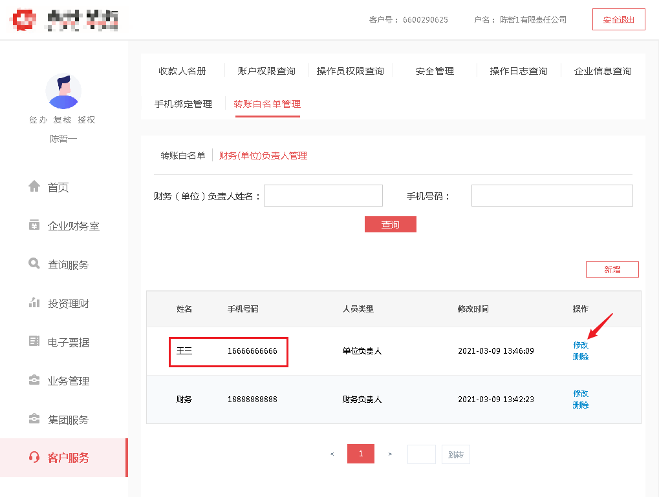
- 负责人修改页面，修改相关内容并输入正确短信验证码，点击修改按钮，页面提示修改成功，并返回负责人列表页，页面该条信息显示修改后信息
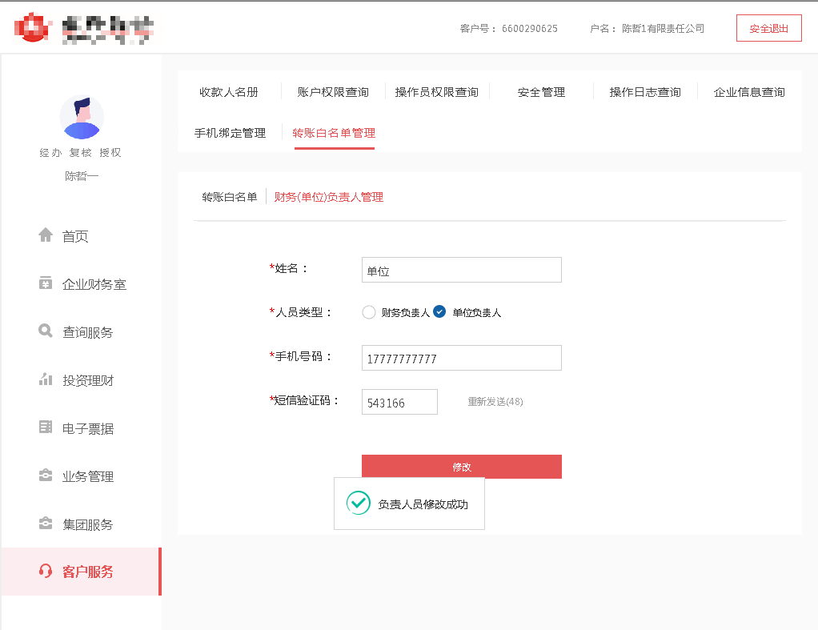
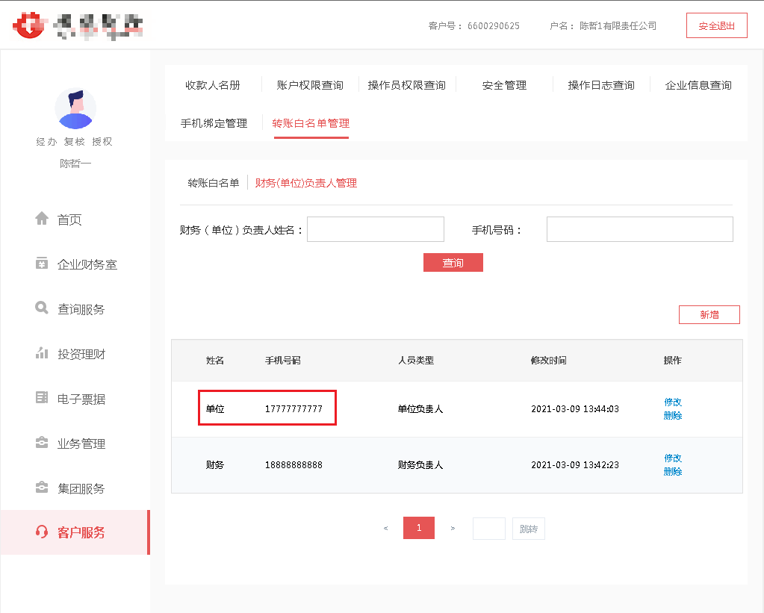
- 财务（单位）负责人删除：
- 选中任一负责人，点击页面“删除”按钮，页面跳转负责人删除页，显示该负责人相关信息
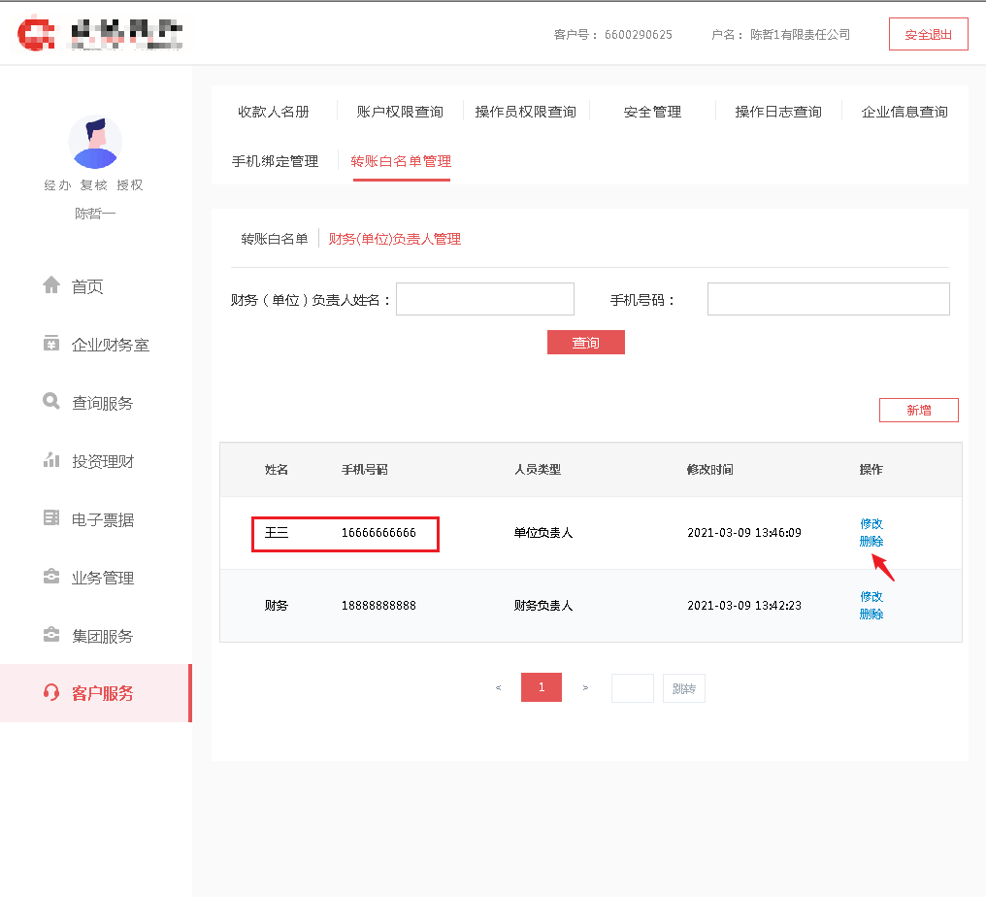
- 点击页面“删除”按钮，页面提示删除成功，并返回负责人列表页，页面该条信息不在显示
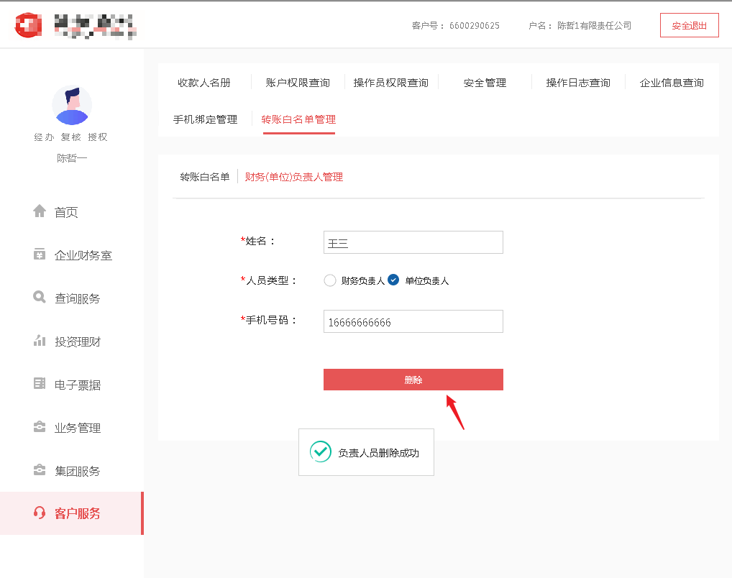
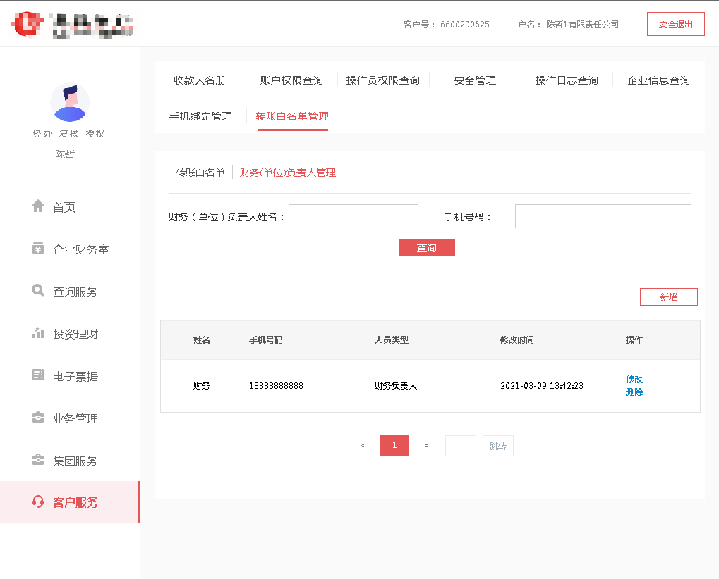

- 每种类型负责人，企业只允许存在一个负责人
- 负责人列表已存在财务（单位）负责人，继续添加财务（单位）负责人，添加失败
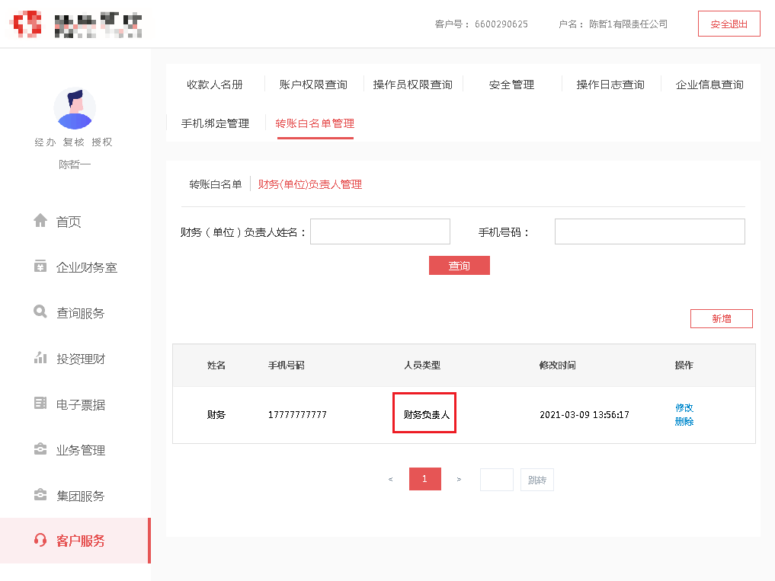
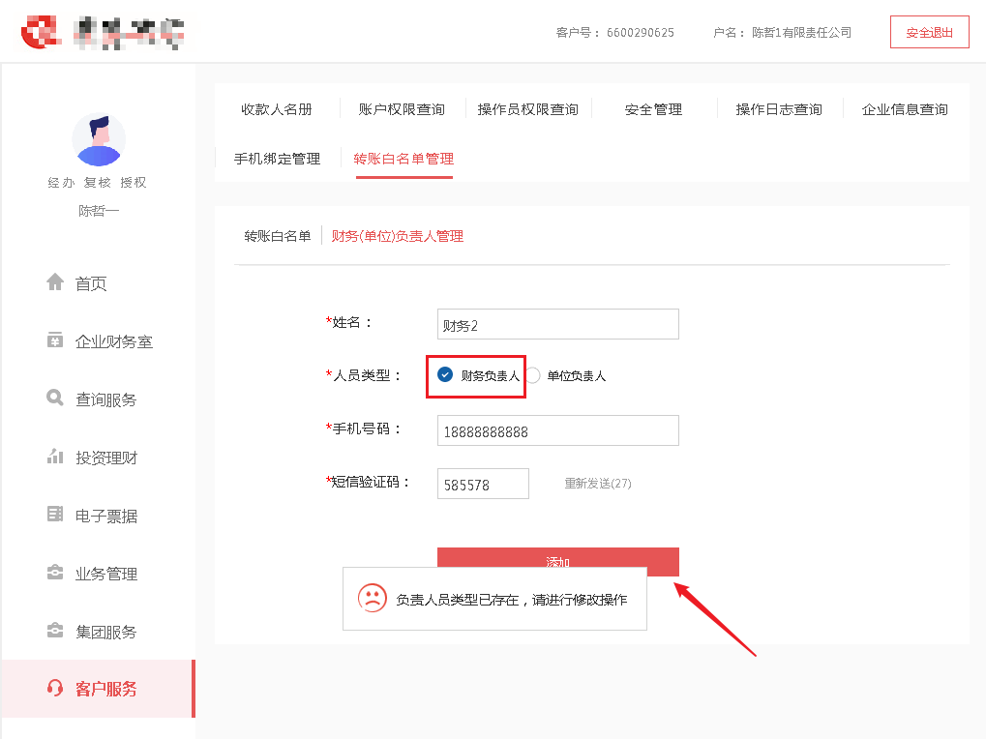

- 负责人列表已存在财务（单位）负责人，修改财务（单位）负责人与其类型一致，修改失败
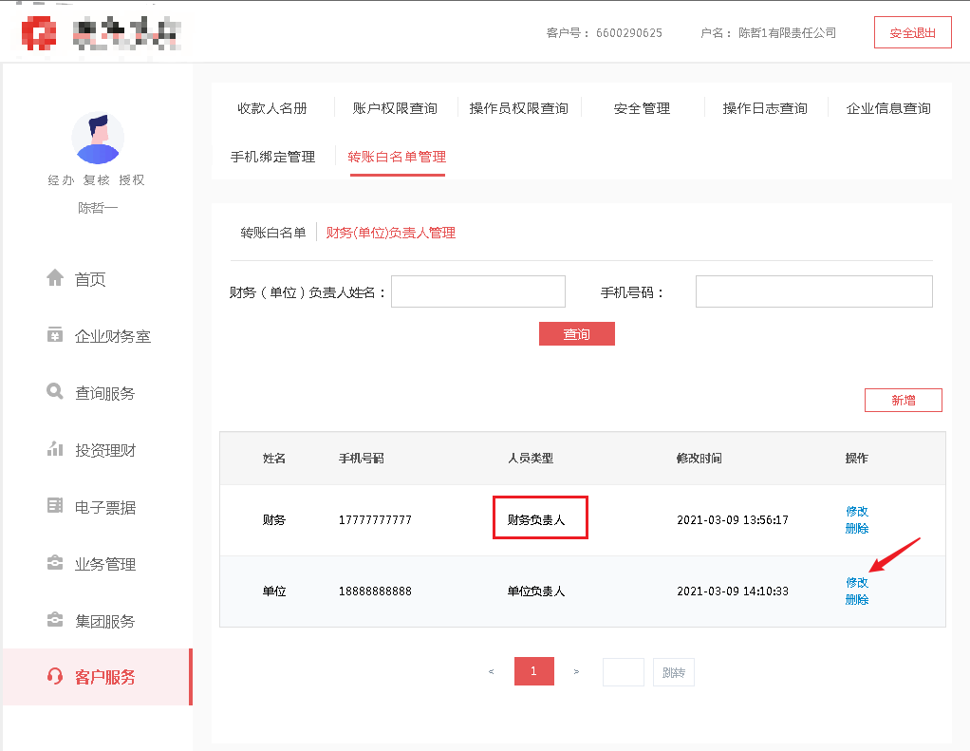
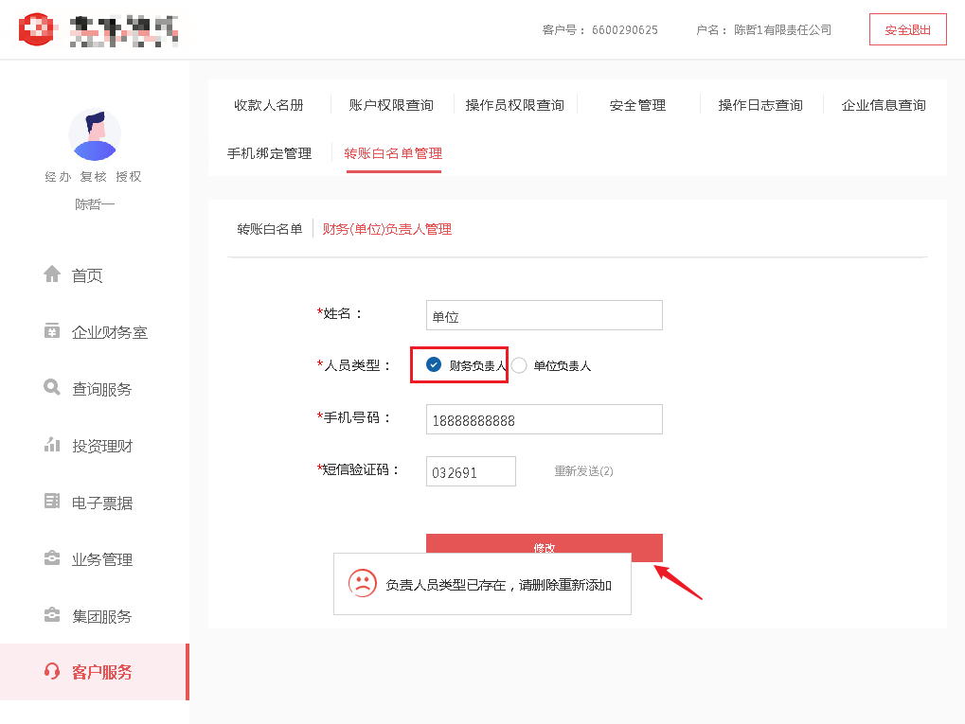

- 财务负责人手机号与单位负责人手机号不允许一致
- 修改/添加时，手机号码输入框输入负责人列表存在的手机号，修改/添加失败
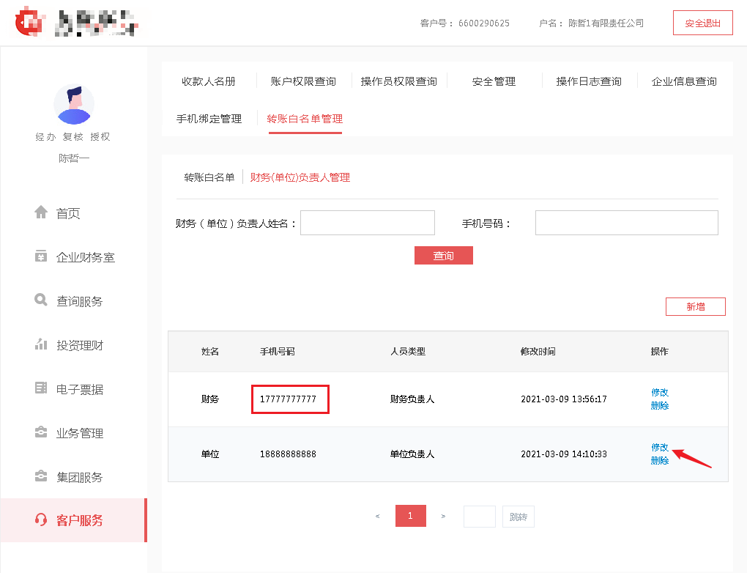
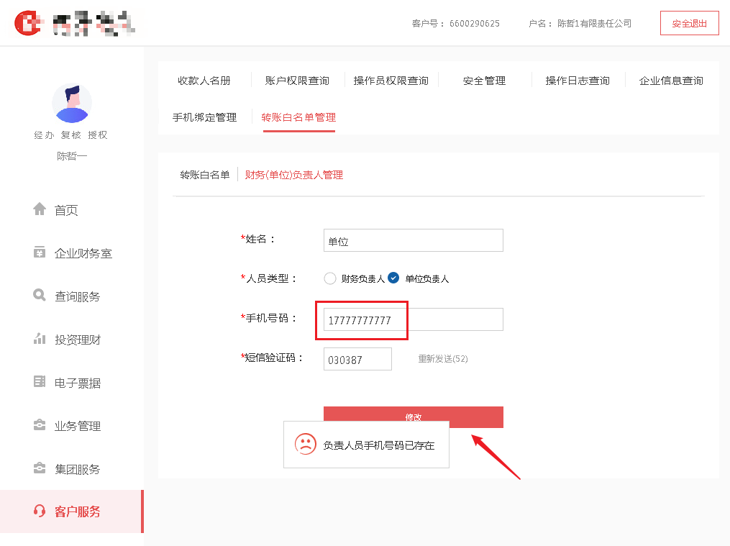

转账白名单管理
- 转账白名单查询：
- 进入【客户服务】-【转账白名单管理模块】，点击“转账白名单”选项，页面分页显示该企业所有已添加白名单列表
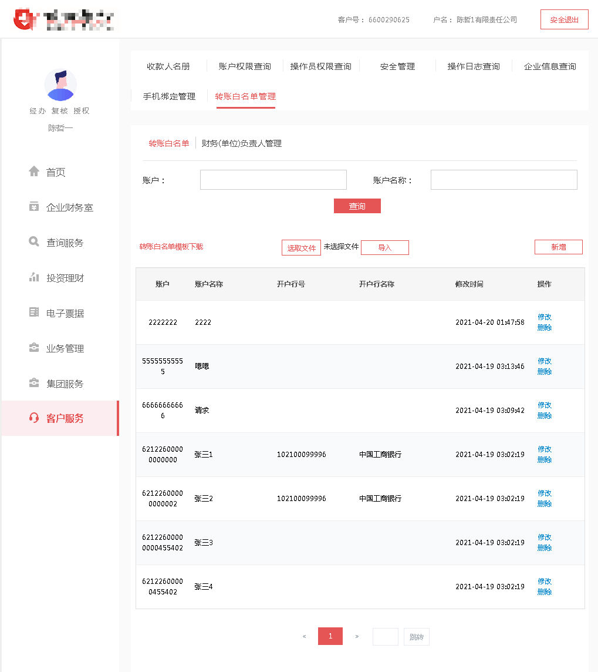

- 输入特定条件（账户、账户名称，）点击查询按钮，页面显示该查询条件下白名单信息
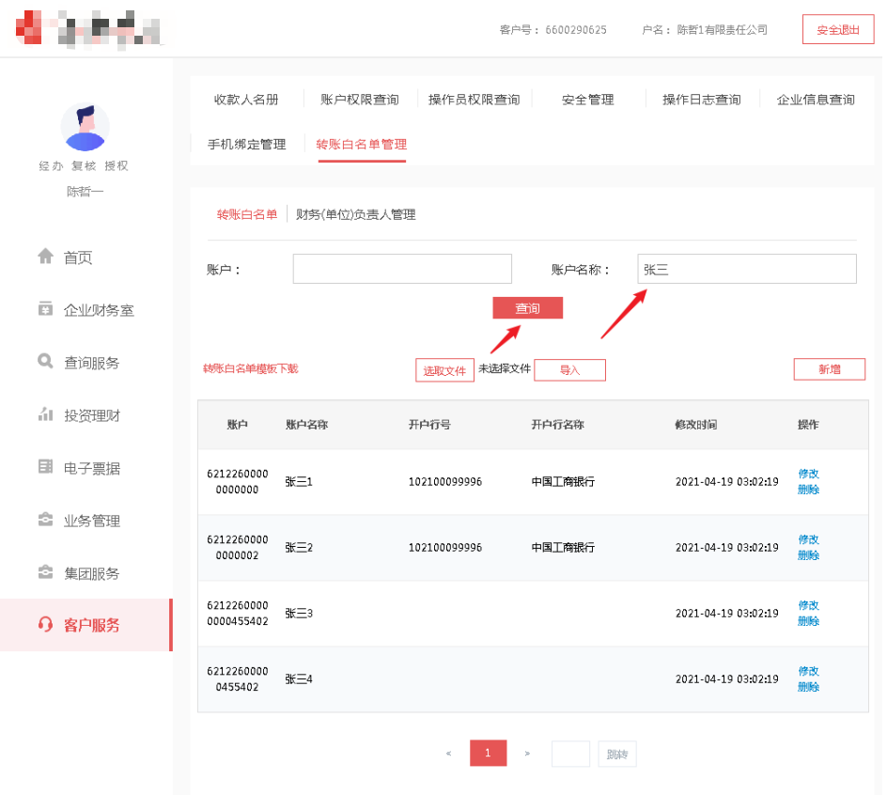

- 文件导入方式转账白名单新增：
- 点击“选取”文件按钮，选择正确文件后，点击“导入”按钮
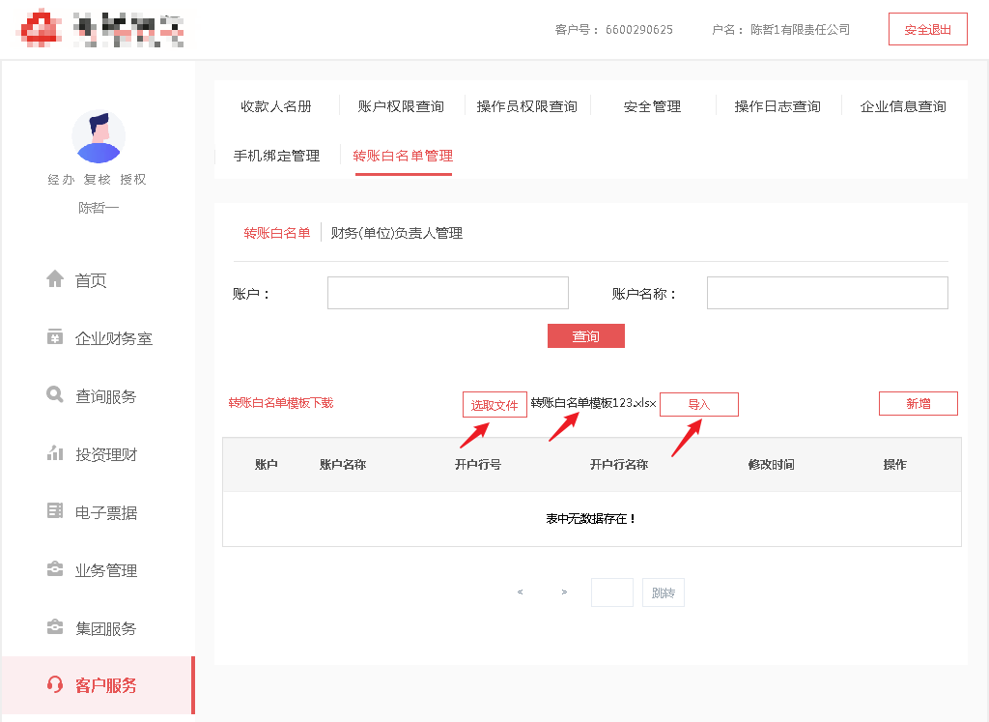
- 页面跳转加入白名单列表确认页面，分页显示所有待加入数；输入正确短信验证码，点击添加按钮，页面提示添加成功，并返回转账白名单列表页，页面显示已添加信息
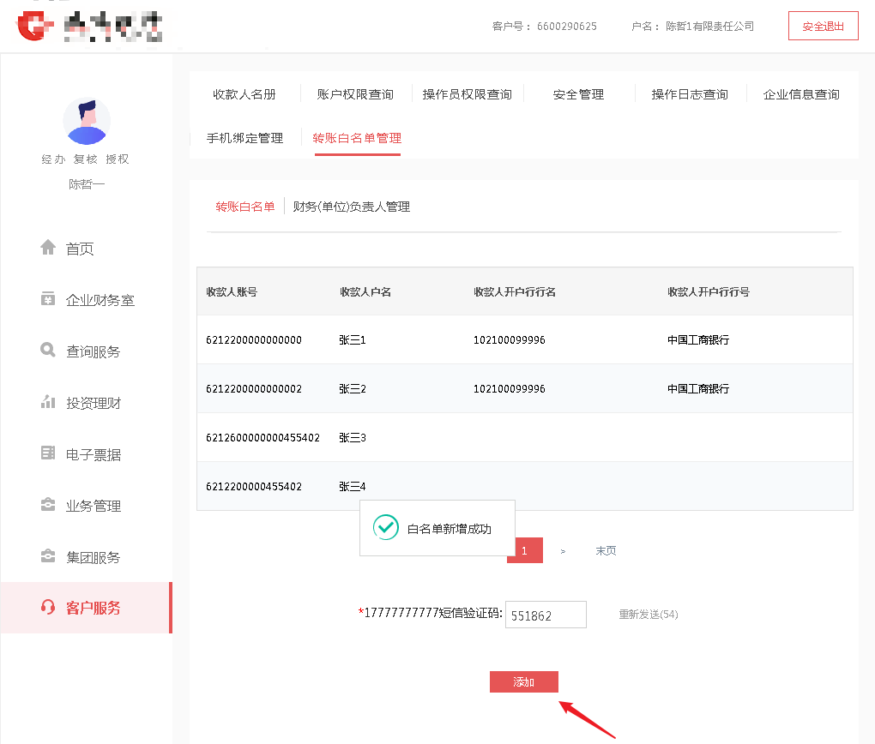
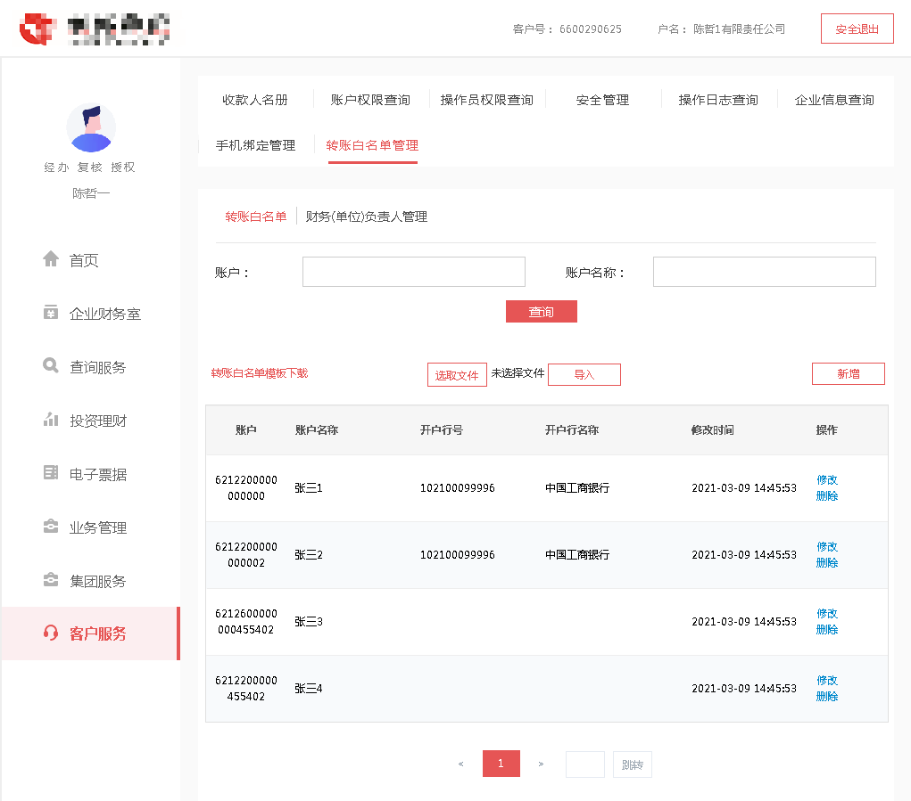
- 手工录入方式转账白名单新增：
- 点击页面“新增”按钮
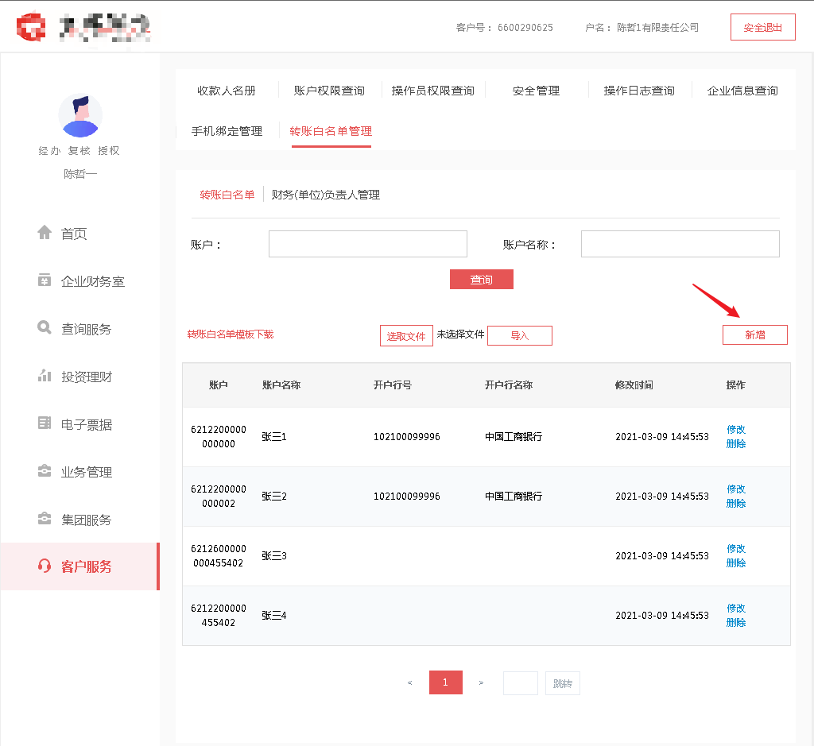

- 页面跳转白名单添加页面，该页面所有必输项（白名单账号，白名单户名）输入正确，非必输项不输入/输入合法，并输入正确短信验证码，点击添加按钮，页面提示添加成功，并返回转账白名单列表页，页面显示该条添加信息
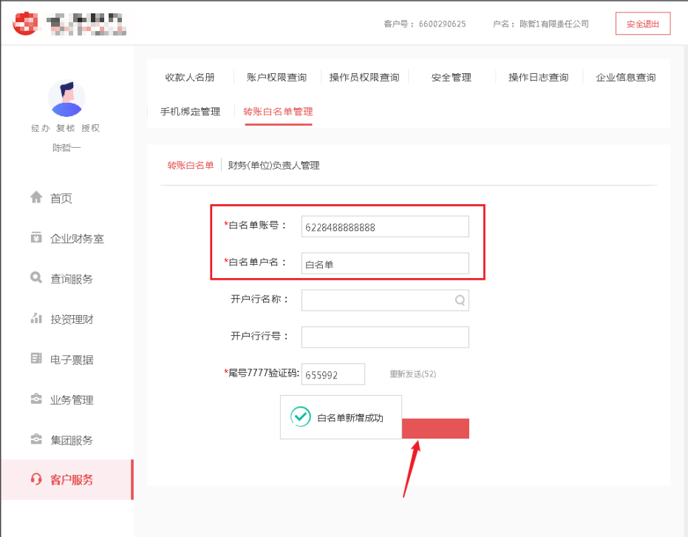
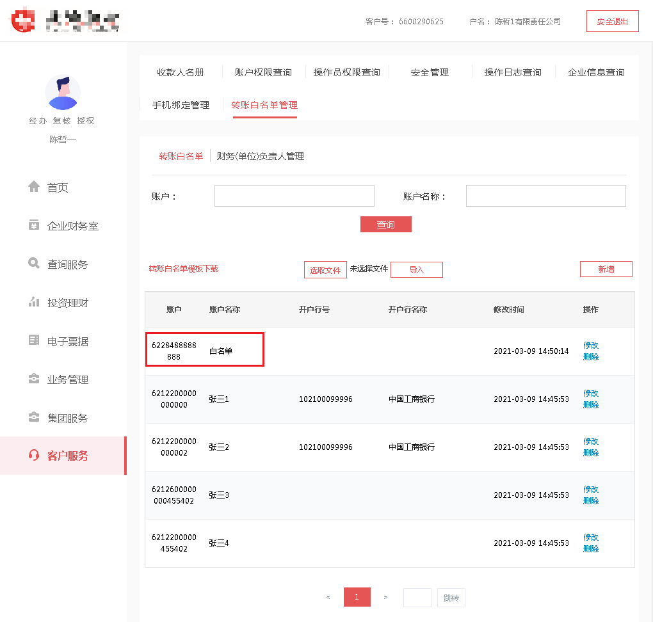

- 转账白名单修改：
- 选中任一白名单数据，点击页面“修改”按钮，页面跳转转账白名单修改页
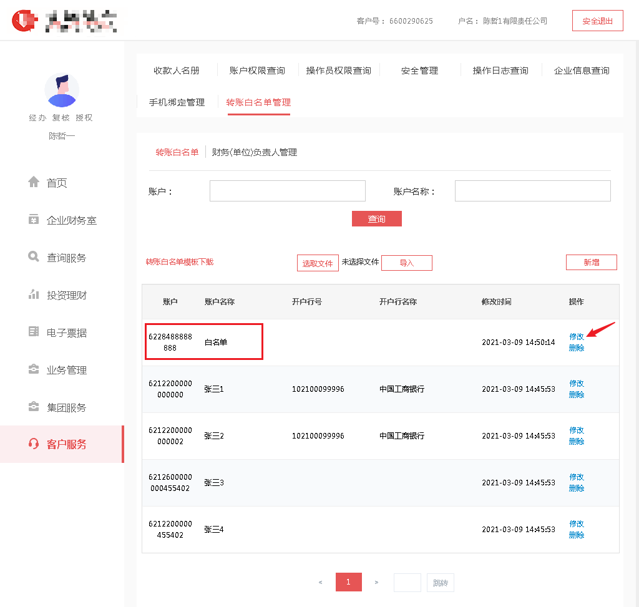
- 白名单修改页面，修改相关内容并输入正确短信验证码，点击修改按钮，页面提示修改成功，并返回白名单列表页，页面该条信息显示修改后信息
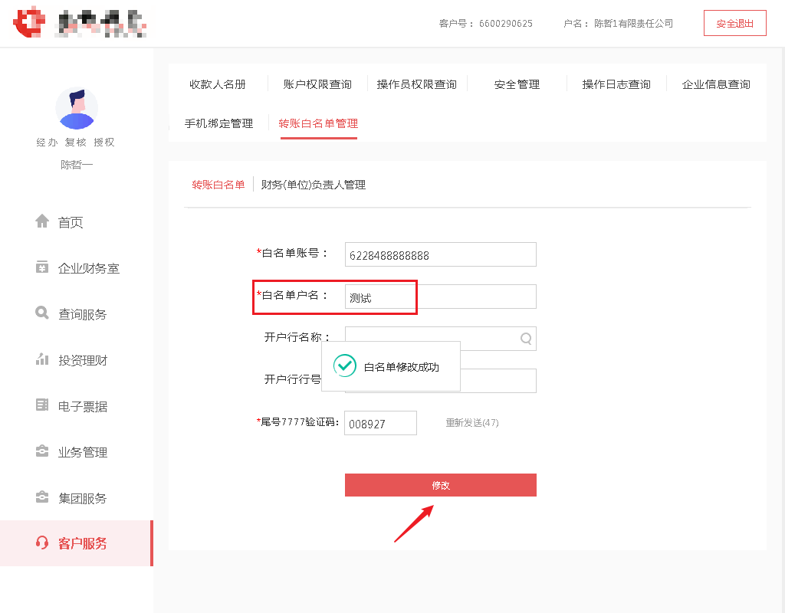

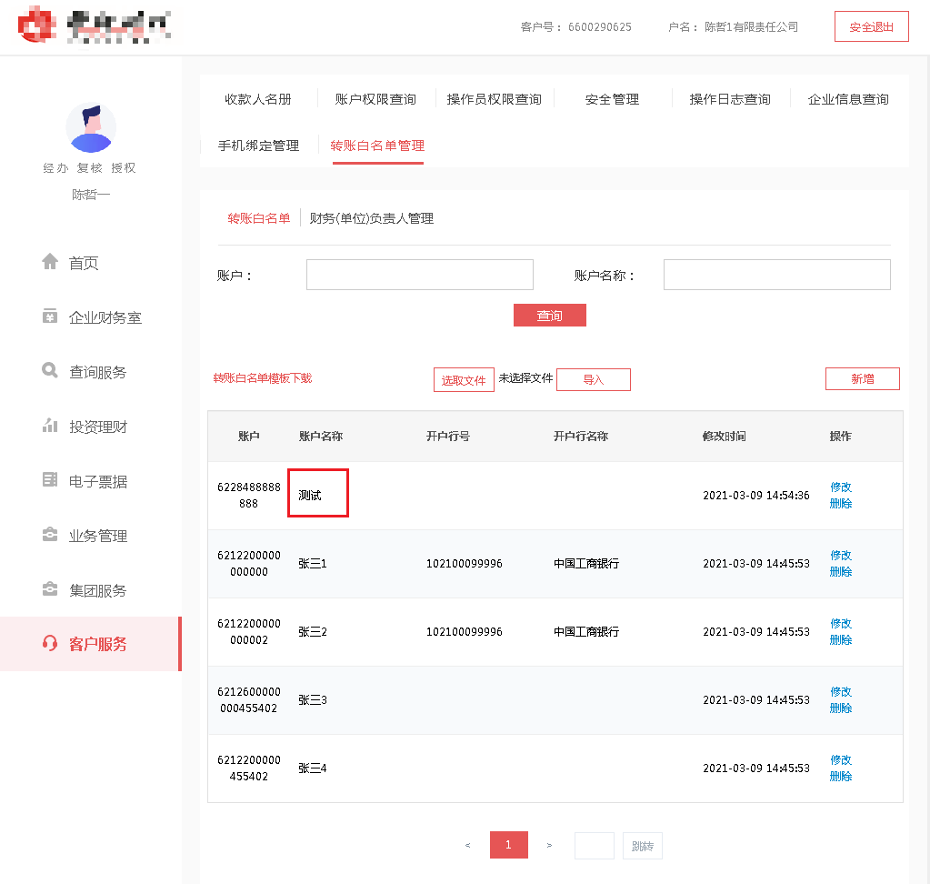

- 白名单删除：
- 选中任一白名单数据，点击页面“删除”按钮，页面跳转负责人删除页，显示该负责人相关信息
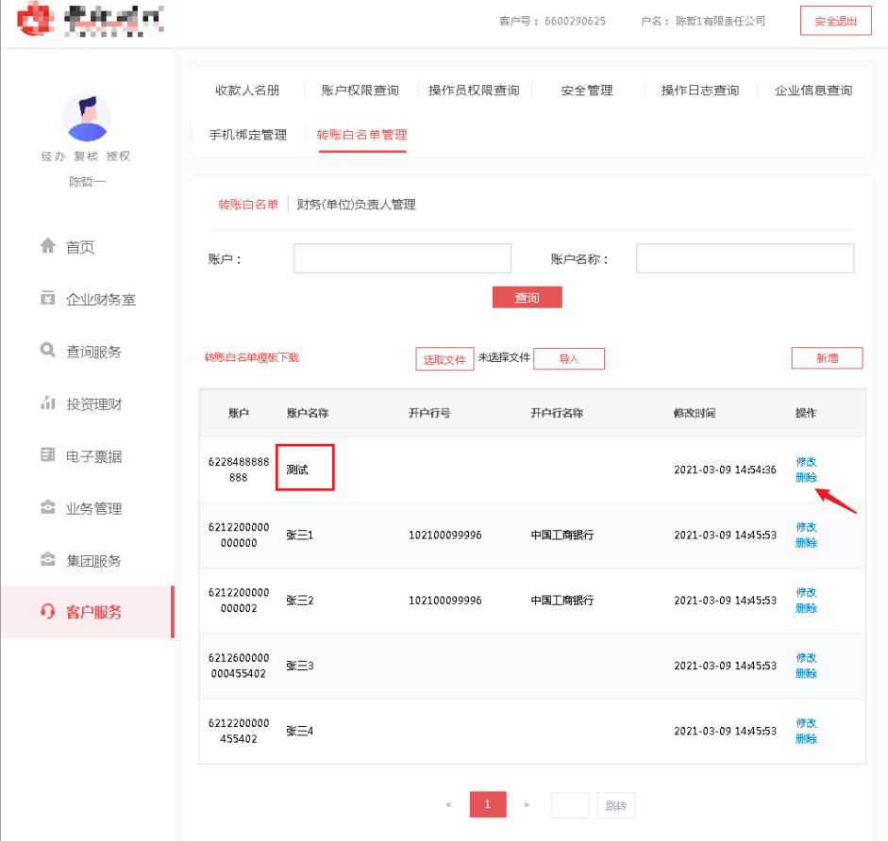

- 点击页面“删除”按钮，页面提示删除成功，并返回负责人列表页，页面该条信息不在显示
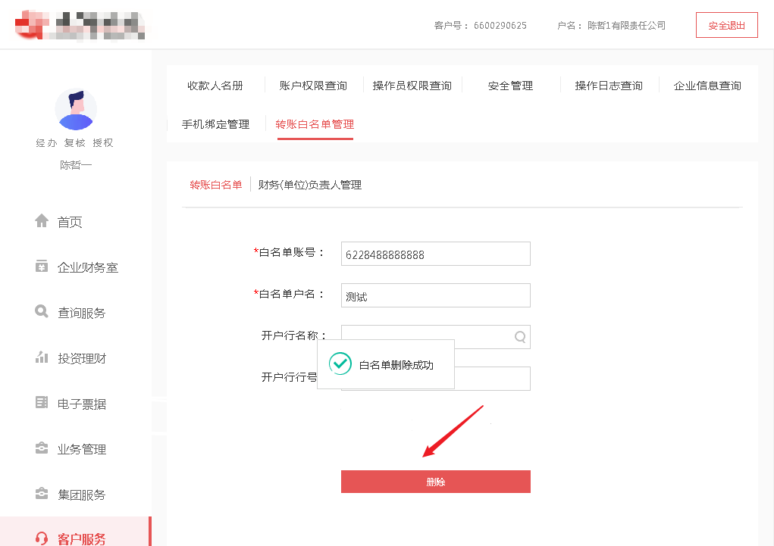
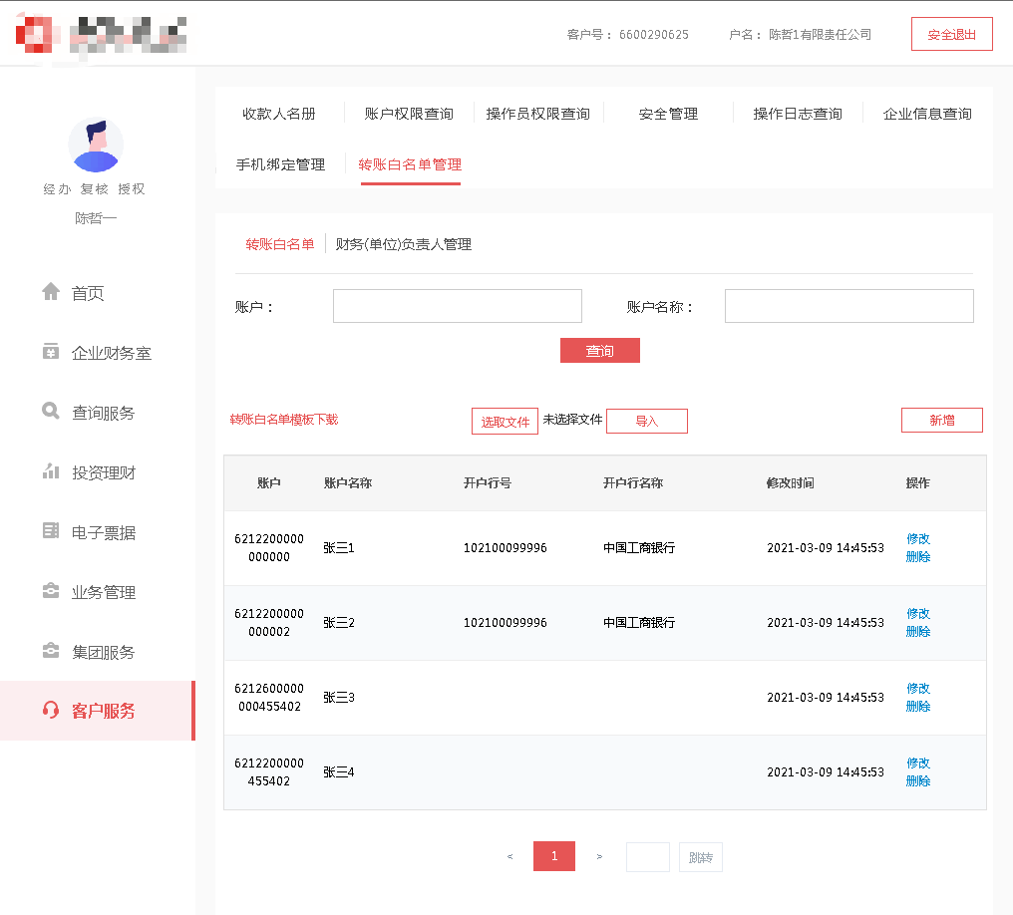

非白名单转账

非白名单账转账
- 白名单账户如下：
- 转账（行内，跨行，代发，批量，预约，所有方式转账）转账页面，收款方账号输入白名单列表外账号，光标移至输入框外，页面提示：“收款账号非白名单，需短信验证”，页面显示短信验证码输入项
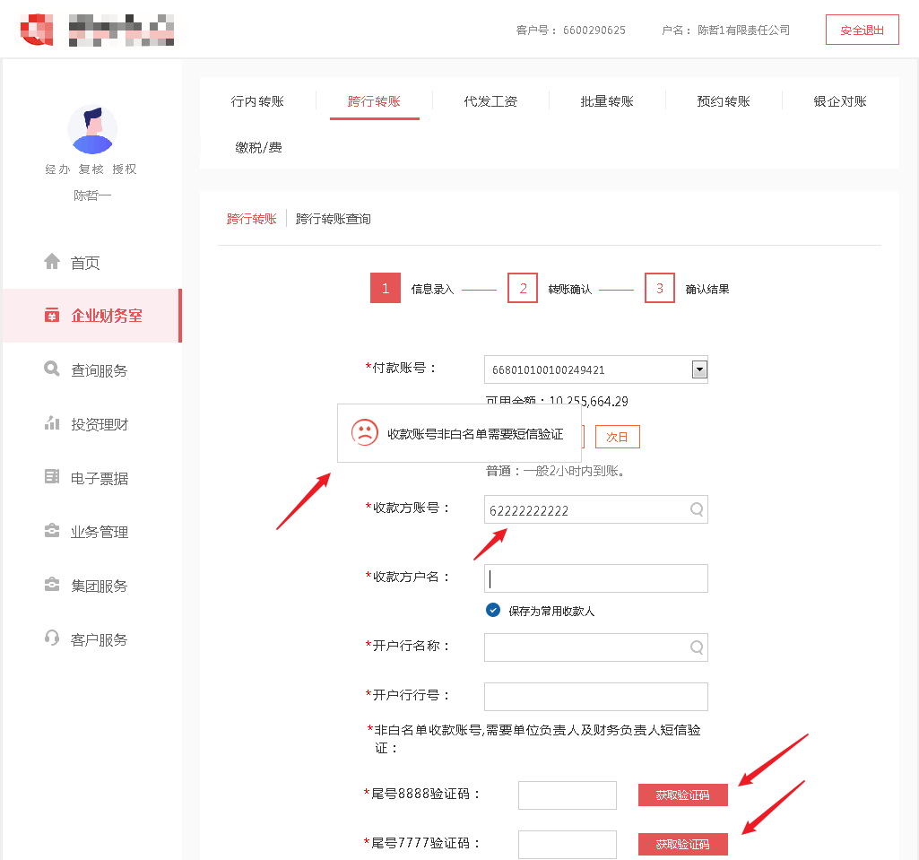

- 短信验证码输入正确，点击“下一步”按钮，页面进入转账信息确认页，后续转账流程保持正常转账流程
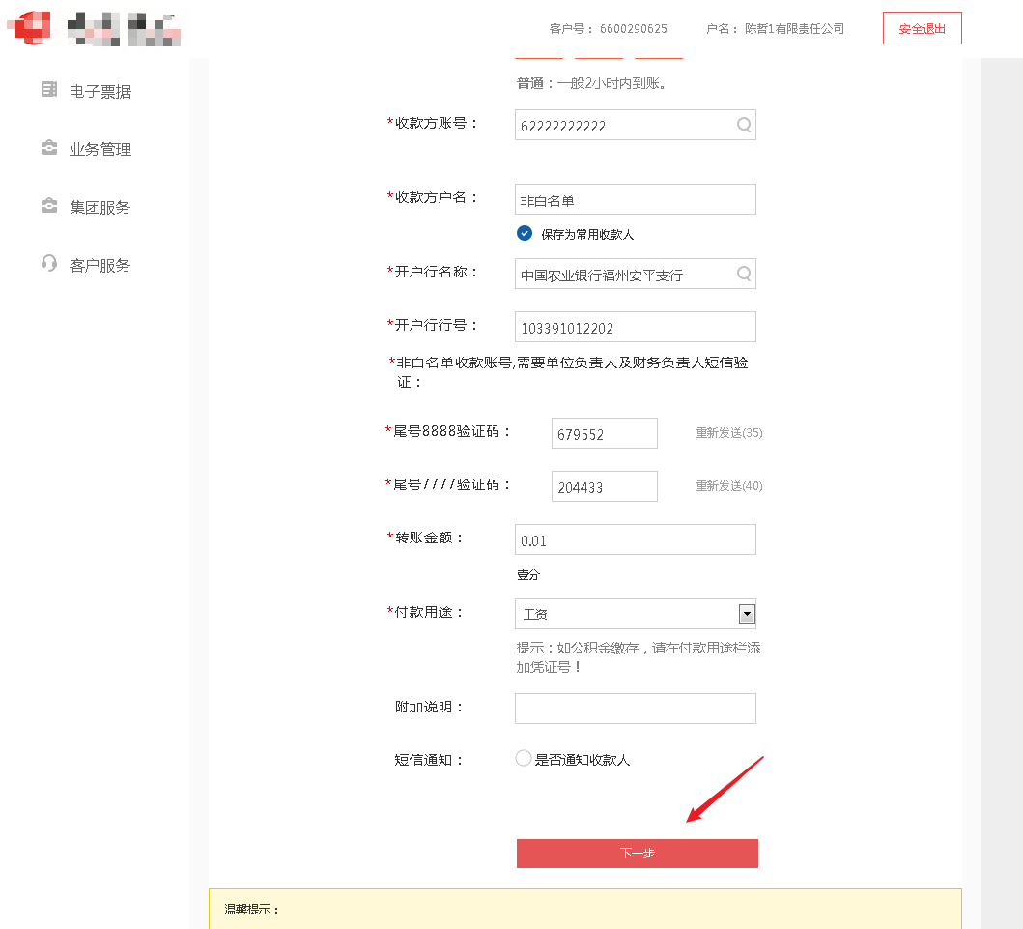
- 点击“确认”按钮，进入操作员操作结果页

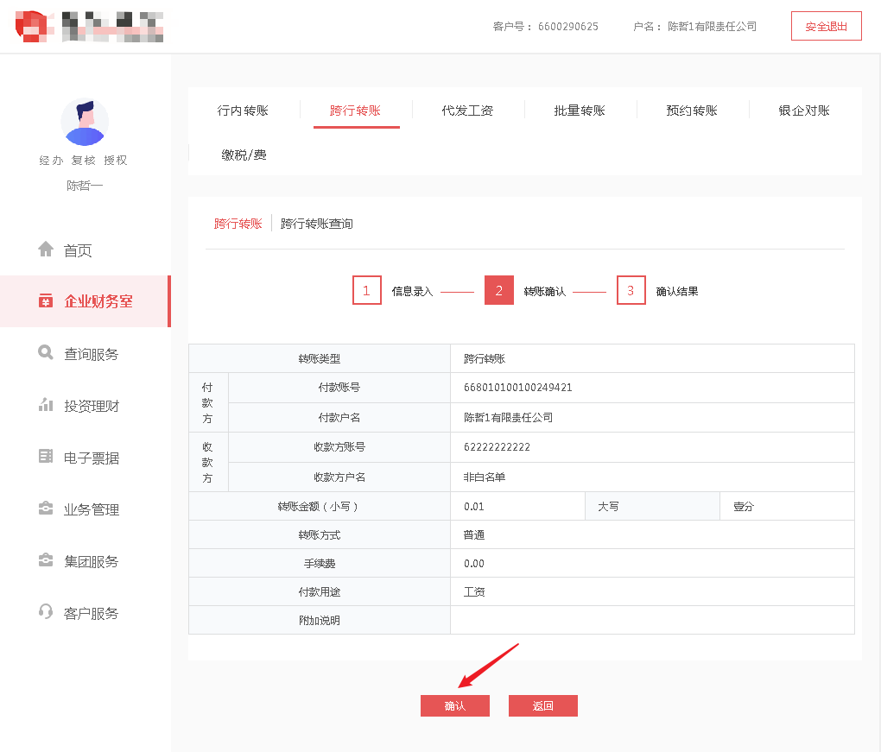
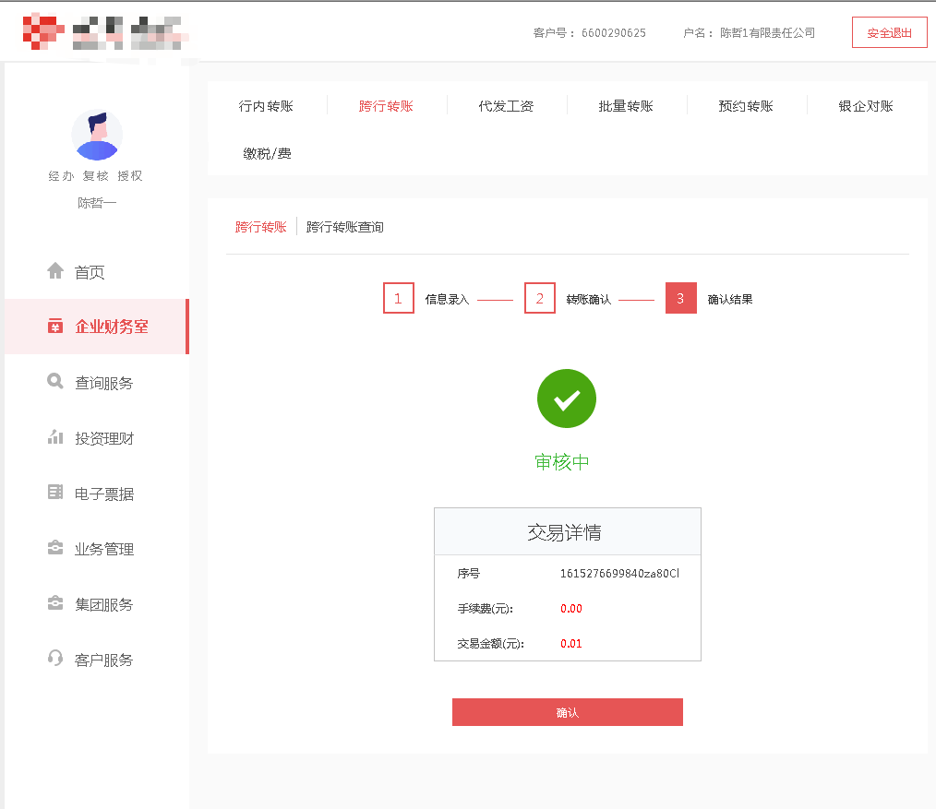

非白名单账转账提交成功，该收款账号自动添加至白名单列表
- 操作员转账提交成功，查看【客户服务】-【转账白名单刮管理】-转账白名单页面，列表显示该条转账收款账户
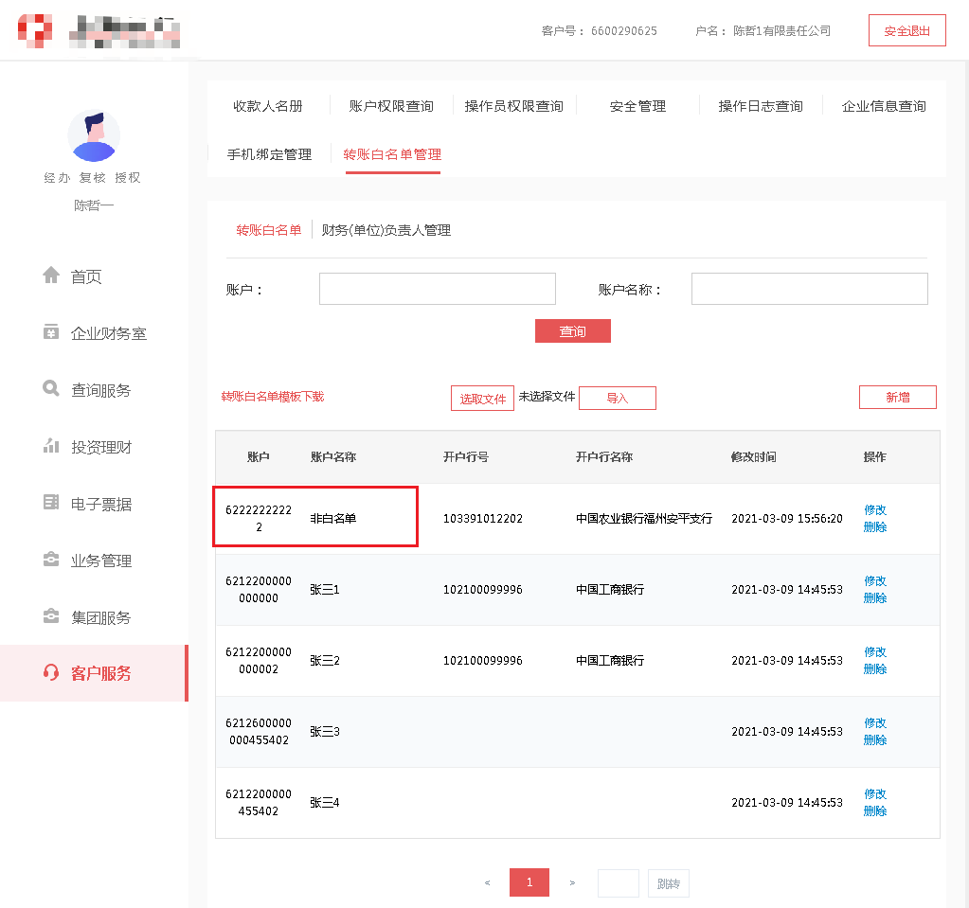

白名单转账

白名单账转账
- 白名单账户如下：
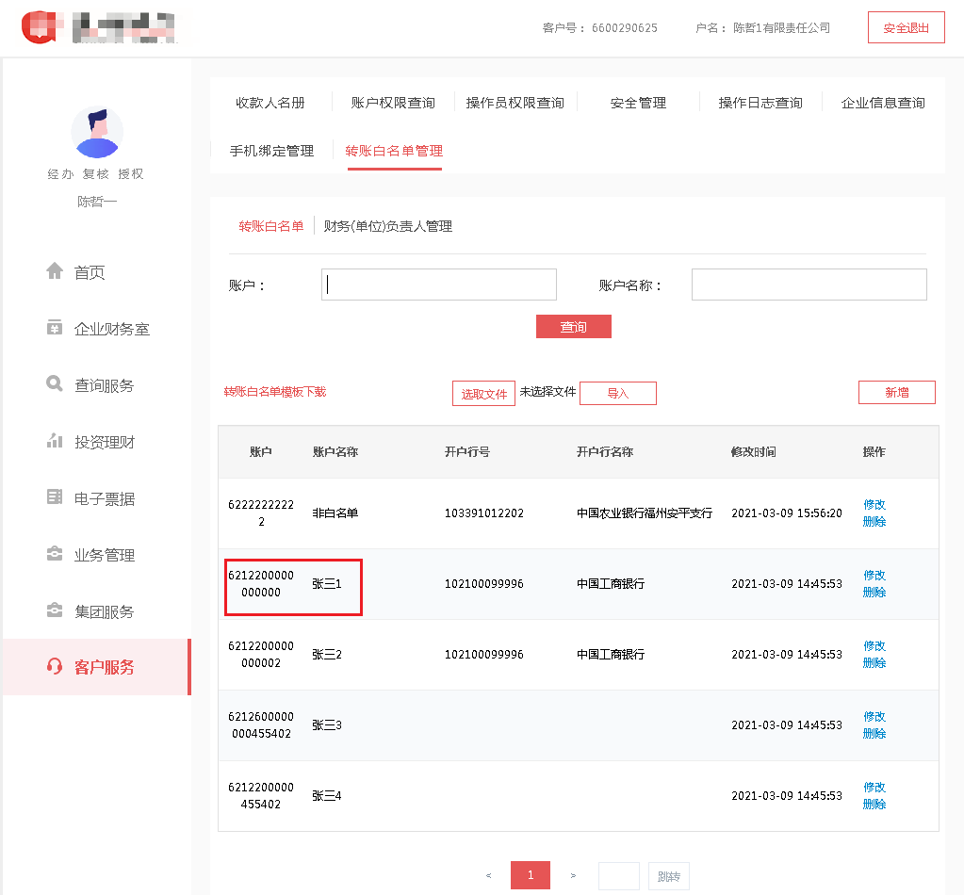
- 转账（行内，跨行，代发，批量，预约，所有方式转账）转账页面，收款方账号输入白名单列表账号，无需验证管理员短信，转账逻辑不变，转账功能正常
